茂南区南方国际汽车产业园基础设施建设项目（水质净化厂一期工程）
第一阶段竣工环境保护验收意见

根据《建设项目竣工环境保护验收暂行办法》的规定，2026年8月25日，我公司组织召开茂南区南方国际汽车产业园基础设施建设项目（水质净化厂一期工程）第一阶段工程项目竣工环境保护验收现场检查会。验收组成员有茂名市茂南中科云粤西产业园管理中心（建设单位）、茂南区工业园管理中心（建设单位）、中交第四航务工程勘察设计院有限公司（设计单位）、广东电白二建集团有限公司（施工单位）、广东建环环保工程有限公司（运营单位）、广东中科检测技术有限公司（验收监测单位）等代表，并特邀3名专家组成。验收组现场核实了本项目配套环境保护设施的建设与运行情况，查阅了相关资料，经认真讨论后形成了现场验收意见。根据验收组意见，我公司对存在的问题认真进行了整改，现已整改完毕，本项目符合竣工环保验收条件，验收合格。我公司验收意见如下：

一、工程建设的基本情况

（一）建设地点、规模、主要建设内容
建设项目位于茂名市茂南区南方国际汽车产业园北部地块（场址中心坐标为E110.872158°，N21.793772°），项目本身属于环保工程，污水处理量4000t/d，其主要建设内容详见验收监测报告。

（二）建设过程及环保审批情况
2020年12月委托广东环科技术咨询有限公司编制《茂南区南方国际汽车产业园基础设施建设项目（水质净化厂一期工程）环境影响报告书》，2022年1月提交报批稿。2022年1月25日取得《茂名市生态环境局关于茂南区南方国际汽车产业园基础设施建设项目(水质净化厂一期工程)环境影响报告书的批复》（茂环审[2022]4号）。
2023年2月10日开工建设，2025年9月2日竣工，2025年8月22日申领排污许可中，排污许可证编号：12440902398167301D001V。2026年1月1日开始调试。

（三）投资情况
建设项目本身属于环保项目，环保投资6969.95万元，占总投资的100%。建设项目“三同时”已按照环评及批复落实到位。

（四）验收范围
茂南区南方国际汽车产业园基础设施建设项目(水质净化厂一期工程)第一阶段，即污水处理量4000m³/d工程建设内容的验收。

二、项目变更有关情况
1、栅渣、沉砂池废渣、污泥暂作为危险废物委外处理变更为作为一般工业固体废物出售给物资回收公司。
2、中水部分由回用于水质净化厂厂区及茂南区南方国际汽车产业园绿化和道路浇洒，部分排入外环境变更为厂内回用，部分排入外环境。
建设项目建设过程中主要环评及其批复建设，虽有少量的变动，依据《水处理建设项目重大变动清单（试行）》和《污染影响类建设项目重大变动清单（试行）》，项目变动部分不属于重大变动。

三、环境保护措施及环境风险防范措施落实情况

（一）废水
项目运行过程中会产生生活污水、滤池反冲洗废水、板框机冲洗废水、污泥脱水产生的脱水滤液、化验室废水等。
生活污水、化验室废水纳入厂内的污水处理系统统一处理。滤池反冲洗废水、板框机冲洗废水重新回流到污水处理系统。污泥脱水产生的脱水滤液进入厂区内生化池，进入后续处理工序处理。

（二）废气
1、生产废气
废气来源为粗格栅和提升泵站、细格栅和旋流沉砂池、A₂O微曝氧化沟、调节池、污泥浓缩池、污泥脱水间等产生的恶臭气体，主要有NH₃、H₂S等。
主要产生臭气的各建（构）筑物中，粗格栅及进水泵站、细格栅及沉砂池、污泥浓缩池均设置集气罩，均采用密闭负压抽气方式，采用密闭负压抽气方式，通过密闭管道引至恶臭处理设施，采取“生物除臭”工艺进行脱臭处理后，由1根15m高排气筒排放。
2、食堂油烟
油烟废气经风管收集后经静电式油烟净化器处理达标引至楼顶排放。

（三）噪声
（1）鼓风鼓风机房采用双层墙、双层玻璃窗隔声，鼓风机进出口安装消声器，进出风管及加压泵进出水管均采用可曲挠橡胶接头与设备连接，以阻隔声桥，同时设置隔声罩将鼓风机整体封闭起来，并在罩座下加装减连接，以阻隔声桥，并在罩座下加装减振器。
（2）污泥脱水机房、污泥贮运间应采取封闭式建筑，并安装隔声门窗，对污泥切割机、污泥注料泵和卧螺离心机进行基础减振处理。
（3）高噪声设备在选型时尽量采用噪声低的环保型设备，在安装时应设置减振设施，以降低噪声源强。同时应定期对所有机械、电器设备进行检修维护，防止设备不正常工作带来声污染的增强或产生新的噪声源。
（4）在生产区和厂前区之间及厂四周建绿化隔离带，绿化带可以控制噪声在声源和保护对象之间空间内的传播，起到吸声和隔声作用。本项目结合臭气防护林要求及噪声防护要求选择树种及栽种方式。

（四）固体废物
建设项目产生的固体废弃物主要为一般工业固体废物（含栅渣、沉砂池废渣、废弃生物填料、废包装袋、暂按照一般固体废弃物处置的脱水污泥及职工的生活垃圾等），危险废物（含实验室废液及废药剂、在线监测废液、废紫外线灯管、废机油及废含油抹布）。
一般工业固体废物收集后出售给物资回收公司，危险废物委托有资质单位处置，生活垃圾交由环卫部门处理。

（五）其他环境保护设施

1、环境风险防范设施
①泵站与水质净化厂采用双路供电，水泵设计考虑备用，机械设备采用性能可靠优质产品。
②设置1个容积约2000m³调节池。事故状态下可作为应急池储存废水；在主要水工建筑物的容积上留有相应的缓冲能力，并配有相应的设备（如回流泵、回流管道、阀门及仪表等）。
③选用优质设备，对水质净化厂各种机械电器、仪表等设备，必须选择质量优良、事故率低、便于维修的产品。关键设备应一备一用，易损部件要有备用件，在出现事故时能及时更换。
④加强事故苗头监控，定期巡检、调节、保养、维修。及时发现有可能引起事故的异常运行苗头，消除事故隐患。
⑤严格控制处理单元的水量、水质、停留时间、负荷强度等工艺参数，确保处理效果的稳定性。配备流量、水质自动分析监控仪器，定期取样监测。操作人员及时调整，使设备处于最佳工况。如发现不正常现象，就需立即采取预防措施。
⑥加强水质净化厂人员的理论知识和操作技能的培训。
⑦加强运行管理和进出水的监测工作，未经处理达标的污水严禁外排。
⑧污水泵房设有毒气体监测仪，并配备必要的通风装置。
⑨恶臭气体吸收装置应加强维护管理，避免故障运行。

2、规范化排污口、监测设施及在线监测装置
建设项目建设有规范化排污口；废水排放口安装有在线监测装置，对pH、化学需氧量、氨氮、流量、总氮、总磷等安装有在线监测设备；进水口对化学需氧量、氨氮、总磷、总氮等安装有在线监测设备。在线监测设备于2026年8月20日通过验收，8月27日在茂名市环境保护产业协会公示。

四、环境保护设施运调试效果

（一）环保设施运营情况
根据在线监测数据，2026年6月1日至8月25日，进水、出水总量分别为157837.01m³、186610.70m³。
色度处理效率为96.67%~97.50%，悬浮物处理效率为93.81%~95.79%，化学需氧量处理效率为91.54%~95.19%，五日生化需氧量处理效率为94.28%~95.59%，氨氮处理效率为91.62%~93.77%，总磷处理效率为93.71%~96.00%，总氮处理效率为26.51%~47.41%。

（二）污染物排放情况

1、废水
出水污染物排放COD_{cr}、氨氮、BOD₅、总磷排放浓度符合《地表水环境质量标准》(GB3838-2002)IV类标准，其他排放指标排放浓度符合《城镇污水处理厂污染物排放标准》(GB18918一2002，含2006年、2025年修改单)表1~表4一级A标准、广东省地方标准《水污染物排放限值》(DB44/26-2001)表4第二时段一级标准、《小东江流域水污染物排放标准》(DB44/2155-2019 )表1中城镇污水处理广及《汽车维修业水污染物排放标准》(GB26877-2011)表2直接排放标准中的较严值要求。

2、废气
有组织废气硫化氢、氨、臭气浓度检测结果均符合《恶臭污染物排放标准》（GB/T 14554-1993）表2恶臭污染物排放标准值要求。
饮食业油烟排放浓度符合《饮食业油烟排放标准》（试行）（GB 18483-2001）表2最高允许排放浓度限值要求。
厂界无组织废气氨、硫化氢、臭气浓度检测结果均符合《城镇污水处理厂污染物排放标准》（GB 18918-2002）及其修改单表6二级标准要求。
厂区内无组织废气甲烷检测结果符合《城镇污水处理厂污染物排放标准》（GB 18918-2002）及其修改单表6二级标准要求。

3、厂界噪声
厂界噪声符合《工业企业厂界环境噪声排放标准》（GB 12348-2008）3类限值要求。
4、建设项目所在区域地下水符合《地下水质量标准》（GB/T 14848-2017）表1 Ⅲ类限值。

5、污染物排放总量
化学需氧量年排放量为25.03t/a<40.22t/a，氨氮年排放量为1.65t/a<2.01t/a，总氮年排放量为16.87t/a<20.11t/a，总磷年排放量为0.11<0.67t/a，年排放总量符合总量指标。

五、验收结论和后续要求
茂南区南方国际汽车产业园基础设施建设项目（水质净化厂一期工程）第一阶段工程项目在实施过程中落实了环境影响评价文件及其批复要求，配套建设了相应的环境保护设施，落实了相应的环境保护措施，验收合格，同意主体工程正式投入运营。
工程正式投入运营后，我公司将继续做好如下工作：
- 加强环境设施维护与管理，确保污染物长期稳定达标排放；
- 进一步完善环境风险应急预案，做好应急物资储备，定期进行应急演练，提高突发环境事件应急处置能力；
- 编制自行监测方案，做好跟踪监测工作；
- 按证依法排污，接受环境保护主管部门的监督管理等方面内容）

附：建设项目竣工环境保护验收签名表

茂名市茂南中科云粤西产业园管理中心（章）
2026年8月25日

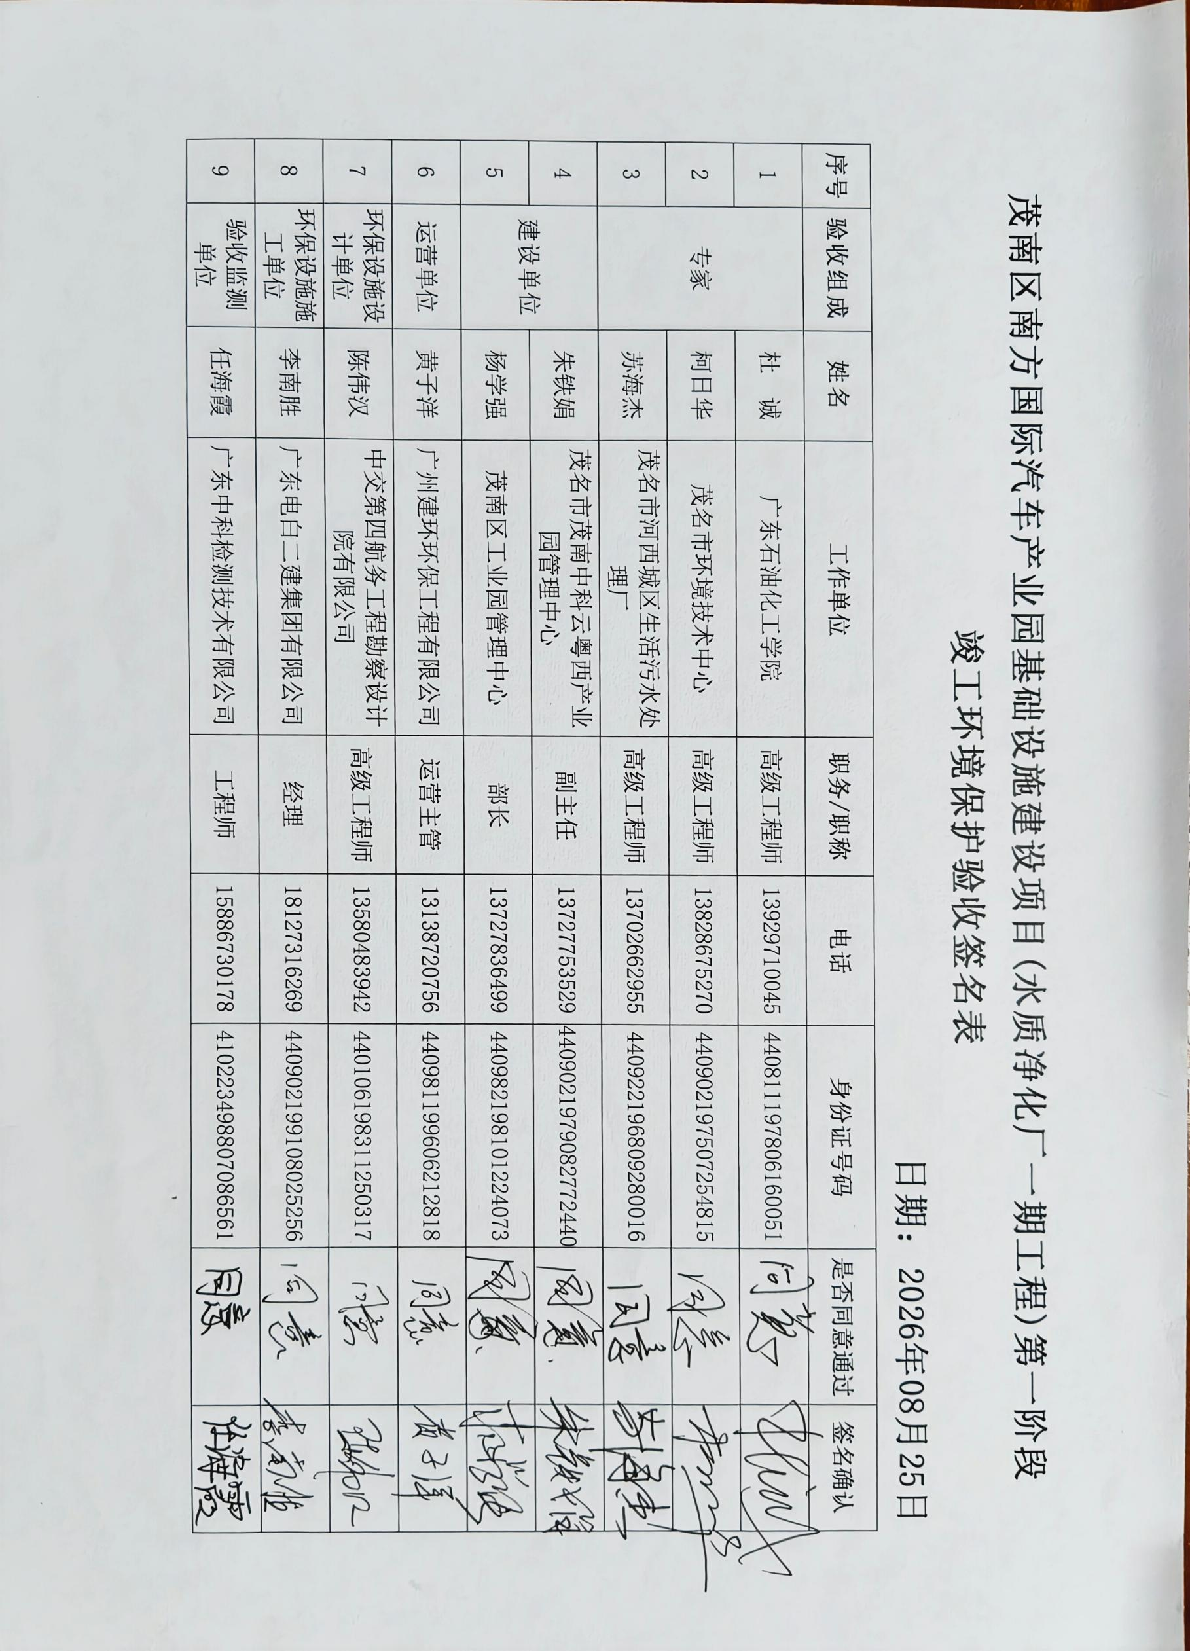
茂南区南方国际汽车产业园基础设施建设项目(水质净化厂一期工程)第一阶段
竣工环境保护验收签名表
日期：2026年08月25日
序号 | 验收组成 | 姓名 | 工作单位 | 职务/职称 | 电话 | 身份证号码 | 是否同意通过 | 签名确认
1 | 专家 | 杜 诚 | 广东石油化工学院 | 高级工程师 | 13929710045 | 440811197806160051
2 | 专家 | 苏海杰 | 茂名市环境技术中心 | 高级工程师 | 13702662955 | 440922196809280016
3 | 专家 | 柯日华 | 茂名市环境技术中心 | 高级工程师 | 13828675270 | 440902197507254815
4 | 建设单位 | 朱铁娟 | 茂名市茂南中科云粤西产业园管理中心（业主单位） | 副主任 | 13727753529 | 4409021979082772440
5 | 建设单位 | 杨学强 | 茂南区工业园管理中心  （业主单位） | 部长 | 13727836499 | 440982198101224073
6 | 运营单位 | 黄子洋 | 广东建环环保工程有限公司  （运营单位） | 运营主管 | 13071665813 | 440981199606212818
8 | 环保设施设计单位 | 陈伟汉 | 中交第四航务工程勘察设计院有限公司 | 高级工程师 | 13580483942 | 440106198311250317
9 | 环保设施施工单位 | 李南胜 | 广东电白二建集团有限公司 | 经理 | 18127316269 | 440902199108025256
10 | 验收监测  单位 | 任海霞 | 广东中科检测技术有限公司 | 工程师 | 15886730178 | 410223498807086561

